目录

1. 文章标题：软件安装方法大纲 1

## 文章标题：欧姆龙软件安装

**日期：**

20140123

**作者：**

蒋军

**内容：**

欧姆龙软件安装

安装注意事项，（1）目前9.3绿色安装版的欧姆龙编程软件，是无法兼容W7系统的，W7系统千万不要去点击安装，不然就会出现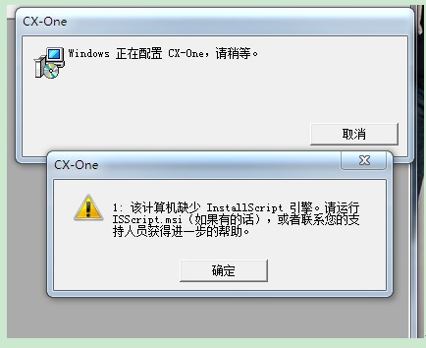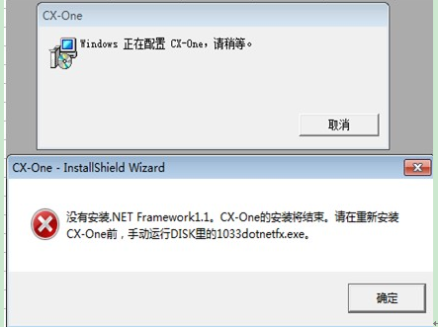，然后电脑后在后续一段时间内都会出现这个提示。这个是无法卸载的！要后续等待一段时间，才会慢慢消失。

（2）9.3绿色安装版软件，这个版本的软件安装成功之后，桌面上是没有图标的，想要找欧姆龙编程软件图标在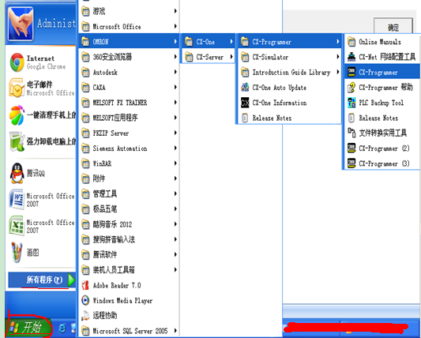。

欧姆龙软件安装，没有什么特殊要求，解压出来只有一个光盘图标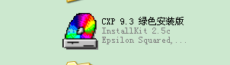，然后直接双击就行了，在安装过程中，会弹出一个进度条，然后有四个英文选项，选择最后一个就可以了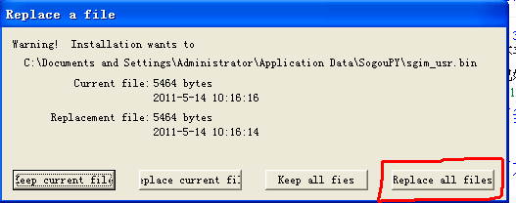，等待进度条运行完成，就可以去找图标了！